Fecha: Marzo 7 de 2012

Boletín de prensa Nº 445

Alcaldía de Pasto se une a celebración de día Internacional de la Mujer

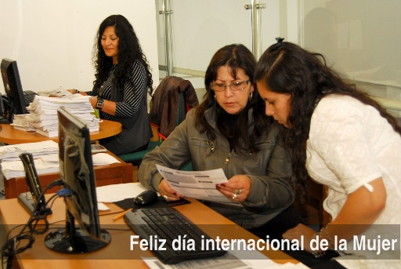

La Alcaldía de Pasto se une a la celebración del día Internacional de la Mujer reconociendo la labor y el aporte de la mujer nariñense y en especial de las mujeres que laboran al interior de la entidad a través de diferentes actividades. A las 8:00 am se invita a todas las mujeres a participar de la Marcha del Silencio - Un grito a la indiferencia que tendrá como punto de encuentro la Plaza del Carnaval y posteriormente a participar del foro: Intercambio de experiencias exitosas en la reivindicación de los derechos de las mujeres, a desarrollarse en la Cámara de Comercio de 10:00 am a 12 m.
Al finalizar la tarde de este jueves 8 de marzo, se invita a la ciudadanía en general y en especial a las mujeres al Gran Homenaje que se realizará en su honor. Este evento tendrá lugar en El Teatro Imperial; los asistentes podrán disfrutar de un concierto denominado Charanga, Bolero y Son, con la participación de: Trío Cantoral, Solo Trío de Ipiales, Andrea Salazar, Trío Femenino Ensueño, Nubia Pabón, Mariachi Garibaldi, Orquesta Femenina Son Dulzura, Carlos "Caliche" Calvache, Rafael Aguirre Oliva, Hermanos Aguirre Oliva, con el acompañamiento de la orquesta sinfónica juvenil de Pasto, de la Red de escuelas de formación musical de la ciudad de Pasto, arreglos y dirección de orquesta del maestro José Aguirre Oliva. Hora 7 p.m. Entrada libre, Cupo Limitado.
Adicionalmente el gobierno municipal mediante decreto No 0205 de marzo 7 de 2012, determinó ampliar el horario de funcionamiento de los establecimientos de comercio que tengan como actividad el expendio y consumo de licor tales como discotecas, estaderos, bares, billares y similares en los siguientes horarios:
Jueves 8 de marzo de 2012: de 10:00 am a 2:00 am del día siguiente.
Viernes 9 y sábado 10 de marzo de 2012: de 10:00 am a 3:00 am del día siguiente.
El horario de funcionamiento de los establecimientos de comercio que tengan como actividad comercial el expendio de licor sin consumo, tales como supermercados, distribuidoras de licores o estanquillos, cigarrerías y similares; así como también aquellos sin venta y sin consumo de bebidas embriagantes, tales como tiendas y similares; será el señalado en el decreto 0570 de 19 de julio de 2010, modificado por el decreto 0614 de 30 de julio de 2010. Consulte los decretos en la página web www.pasto.gov.co
"Entre Todos" vamos a cambiar la dinámica del mercado Potrerillo


Con la participación de instituciones como el Ejercito Nacional, El Departamento de Policía Nariño, Secretaria de Gobierno, Transito Municipal, Espacio Público y la Dirección de Plazas de Mercado se inició por primera vez en Pasto la reorganización de la movilidad y seguridad en el centro de abastos de la Capital de Nariño.
Para el Alcalde Harold Guerrero López, el cambio cultural debe ser un propósito de todos los estamentos que convergen en la Ciudad de Pasto y debe trascender a todos los sectores sociales, es así como, la plaza de mercado Potrerillo donde la desorganización en la movilidad y la Inseguridad son dos de los factores que están afectando a comerciantes, usuarios y la comunidad que habita en los sectores aledaños, será uno de los objetivos.
Para Guillermo Villota Gómez Secretario de Transito, los operativos continuos que se realizaran en el sector permitirán generan cultura de movilidad y sobre todo de respeto por el otro, que es una de las sanas virtudes que se ha olvidado en la forma de ser del buen pastuso y que otrora nos caracterizaba, según el funcionario responsable de la movilidad en la Ciudad, con la colaboración de la gente el potrerillo ofrecerá un panorama más agradable, más dinámico y sobre todo más seguro en la movilidad de peatones y tránsito vehicular.
Por otro lado, aunque el problema de inseguridad en el sector del mercado El Potrerillo es algo complejo, debido a micro extorsiones a los comerciantes, el robo de celulares y otra serie de delitos, el Departamento de Policía Nariño a través del Comandante del Sector Sur, Capitán Diego Montenegro Bautista, ha manifestado que el compromiso institucional es proteger la vida y bienes de quienes diariamente convergen en el principal centro de abastos de la Capital de Nariño y que para lograrlo no escatimara esfuerzo humano y técnico.
El deber cívico de la comunidad, también es importante, tanto comerciantes como usuarios del centro de acopio deben brindar la información pertinente, cuando esta sea requerida, en pro de la captura de los delincuentes que tienen acechado ese sector.

Jornada de formulación de Dimensión Ambiental Municipal
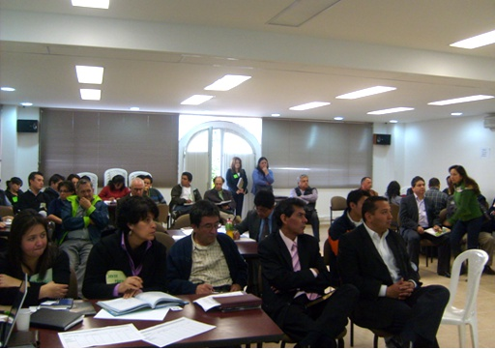
La Secretaria de Gestión Ambiental, realizó el día martes 6 de marzo, en el auditorio de Empopasto Mijitayo, una Jornada de trabajo sobre la formulación de la Dimensión Ambiental Municipal para la consolidación del Plan de Desarrollo municipal 2012 - 2015.
La Jornada fue exitosa pues se contó con el acompañamiento de 50 personas representantes de distintas instituciones públicas, privadas, cívicas, académicas entre otras, vinculadas al sector ambiental.
Los ejes sobre los cuales se trabajo durante la jornada fueron: Agua para el campo, biodiversidad, gestión integral de residuos sólidos, educación ambiental, cambio climático, recurso hídrico, adecuación de espacios verdes y bienestar animal.
Al finalizar la jornada cada uno de los grupos que trabajo en estos ejes socializó su diagnóstico y efectuó propuestas y actividades.
Uno de los primeros diagnósticos es que se requiere una campaña contundente de cambio cultural pues debemos aceptar que el deterioro ambiental es una realidad que nos toca a todos y en ello todas las organizaciones debemos trabajar conjuntamente.
Se espera, en los próximos días, consolidar esta valiosa información que servirá como referente para la Dimensión Ambiental en el Plan de Desarrollo.
Acuerdo con comunidad del Barrio Santiago
Con la presencia del Doctor, Alvaro Ramos Pantoja, Director de Espacio Público, Guillermo Villota Gómez de la Secretaria de Tránsito Municipal, Carlos Hugo Rodriguez, delegado de la secretaria de Salud, Edgar Granja, como delegado de Emas, Erika Susana Tumal, del Centro de Bienestar Animal, Zoonosis, el concejal de la ciudad de Pasto Juan Pablo Llanos, en representación de la comunidad, y los líderes de la comuna uno, Erica Villota y Edgar Martinez, el día 5 de marzo se realizó la reunión para atender las inquietudes de la comunidad del Barrio Santiago, en cuanto a invasión de espacio público y seguridad, como resultado los asistentes se comprometieron a tomar las medidas que sean necesarias para terminar definitivamente con el problema.
La Secretaría de Tránsito se comprometió a realizar la respectiva señalización y demarcación de las vías aledañas y afectadas.
El Centro de Bienestar animal, adoptará medidas para velar y controlar por el buen trato de estos animales, además en las buenas condiciones que se deben encontrar para ser utilizados en esta clase de trabajos (carretas de caballos). También la comunidad se comprometió a apoyar a las autoridades competentes en los diferentes operativos que allí se realicen.
La Dirección de Espacio Público, en los próximos días citará a la concertación a los infractores para proponerles la reubicación y comprometerlos para que ocupen un área que no perjudique a nadie y estos puedan desempeñar sus actividades laborales libremente.
La finalidad de La Dirección de Espacio Público, es darle una solución, pronta, definitiva y de fondo a esta situación en donde nadie se vea perjudicado en el desarrollo de este proceso, ya que se considera este un problema de carácter social por la necesidad que tienen algunas personas por el derecho al trabajo.
En cuanto a la ola de inseguridad que existe en este lugar se solicitó el apoyo de las autoridades municipales como policía y ejército para el respectivo control de la zona, ya que este sector también se presta para el consumo de alucinógenos y bebidas alcohólicas, generando peligro para los moradores de este barrio.
Desde el gobierno municipal se espera que estas medidas sirvan para darle a este sector de la ciudad una nueva cara y una mejor forma de vida a sus habitantes.

¡Planeando Igual Pasto Nunca será Diferente!

TIRSO BENAVIDES BENAVIDES
Jefe Oficina de Comunicación Social

